（一）概念
行政强制执行是指行政机关或者行政机关申请人民法院，对不履行行政决定
的公民、法人或者其他组织，依法强制履行义务的行为。

（二）种类（口诀：画家爱旅拍）
1.加处罚款或者滞纳金。
2.划拨存款、汇款。
3.拍卖或者依法处理查封、扣押的场所、设施或者财物。
4.排除妨碍、恢复原状。
5.代履行。
6.其他强制执行方式。
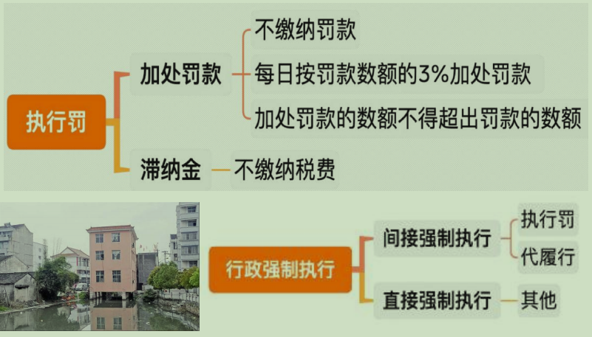

【解析】行政强制执行：较难，细节点较多。
1.概念：
（1）不履行行政决定才会出现强制执行：比如对甲作出罚款 500 元的决定，
老老实实交了则不会出现强制执行，不是作出处罚决定后一定会出现强制执行。
（2）行政强制执行的主体：有强制执行权的行政机关自行强制执行，没有
强制执行权的行政机关向人民法院申请，人民法院强制执行。县级以上人民政府、
公安、海关、税务、国安（国家安全局）等机关有强制执行权（可以自己强制执
行），其他行政机关（如民政局等，没有强制执行权）一般要向人民法院申请强
7制执行。
2.强制执行的种类：口诀“画家爱旅拍”。
（1）加处罚款或者滞纳金：
①理论上，加处罚款或者滞纳金又称为执行罚。相当于增加利息，逾期不缴
纳罚款，每日会产生一部分利息，通过加利息的方式督促尽快缴纳罚款。
②加处罚款和滞纳金适用的场景不同，不缴纳罚款会加处罚款；不缴纳税费，
如偷税漏税，是滞纳金，其实本质都是利息。
③每日按罚款数额的 3%加处罚款。假设应该交 1 万罚款，逾期不交，每天
会按照 1 万元的 3%的加利息，即每天加 300 元，第一天加 300 元，第二天也是
加 300 元。但也不会无限制计算下去，利息不会超出罚款本身，即加处罚款的数
额和罚款本身一样时不再继续计算，则会采用其他强制方式。
（2）划拨存款、汇款：注意区分，冻结只起到暂时控制作用（事情未查清
时），为了制止危险扩大；而划拨是已经确定有违法行为，做出违法处罚，还不
交的情况下，则会直接把账户中的钱划走。划拨具有终局性，直接影响所有权，
一旦划走就归国家，不归自己。
（3）拍卖或者依法处理查封、扣押的场所、设施或者财物：查封、扣押是
暂时限制使用，但是东西还是你的。而把东西卖了，就不再属于你，会影响所有
权。
（4）排除妨碍、恢复原状：比如在河道盖了一个房子，未经过规划部门的
批准，属于违章建筑，有关机关发现后要求拆除，属于排除妨碍、恢复原状。再
如有人非法改装汽车，安装 8 个排气筒，交警部门发现后会要求拆除，属于排除
妨碍、恢复原状。
（5）代履行：
①本来义务应该是老百姓履行，往往是紧急情况下，为了公共利益或紧急情
况，行政机关代替百姓履行，百姓交钱即可。比如甲开油罐车，不小心把油洒在
路上，甲应该负责清理，但是甲不知情，已经离开。行政机关不可能先找甲清扫，
因为其他车辆经过路面可能发生意外。故行政机关会先帮老百姓清理，之后会找
到甲收取费用。
②代履行不是只能由行政机关履行，也可以委托没有利害关系的第三人（如
清理公司、拆迁队）。
③费用最终由老百姓承担，如清洗油渍花钱、买的洗洁精等。
（6）其他强制执行方式。
3.行政强制执行的内部分类：
（1）间接强制执行：相对手段比较温柔，不缴罚款，只是加利息，督促自
己迅速履行罚款缴纳义务。油扣在马路上，也不会要求立刻清理，先帮其清理后
再要钱，听起来比较婉转、温柔。
①加处罚款或滞纳金，也叫执行罚。
②代履行。
（2）直接强制执行：其他更简单粗暴的方式，如直接把钱划走、直接把房
子拍卖。
（3）现实中会先采用间接强制方式，若没有达到执法目的，则会采取直接
强制方式。

（三）行政强制执行的实施程序

1.行政机关强制执行程序
（1）实施行政强制执行，行政机关可以在不损害公共利益和他人合法权益
的情况下，与当事人达成执行协议。当事人不履行执行协议的，行政机关应当恢
复强制执行。
（2）行政机关不得在夜间或者法定节假日实施行政强制执行。但是，情况
紧急的除外。
（3）行政机关不得对居民生活采取停止供水、供电、供热、供燃气等方式
迫使当事人履行相关行政决定。
（4）对违法的建筑物、构筑物、设施等需要强制拆除的，应当由行政机关
予以公告，限期当事人自行拆除。当事人在法定期限内不申请行政复议或者提起
行政诉讼，又不拆除的，行政机关可以依法强制拆除。
【解析】行政机关强制执行程序：细节点比较多，不好记。没有细节，只是
大原则，实际怎么操作不考。
1.实施行政强制执行，行政机关可以在不损害公共利益和他人合法权益的情
况下，与当事人（官和民）达成执行协议。
（1）最典型的是分阶段履行/分期履行：如甲应该缴纳 50 万罚款，但甲拿
不出这么多钱，行政机关会问能否分期缴纳（目的是收回罚款），如分期交 10
万、20 万等，不能把老百姓逼死。
（2）当事人签了协议但是不履行执行协议的（如该交 10 万时不交），行政
机关应当恢复强制执行。
2.行政机关不得在夜间或者法定节假日实施行政强制执行（即使违法也要让
百姓休息好，和谐社会官民矛盾不能太激烈、把老百姓逼死）。但是，情况紧急
的（有危及国家或公共利益的紧急情况）除外。比如甲的违章建筑压在输油管道
上，有可能发生爆炸，这么紧急的情况，不能等到天亮了、甲休息好再拆，出现
紧急情况，可以在夜间或者法定节假日实施行政强制执行。
3.行政机关不得对居民生活采取停止供水、供电、供热、供燃气等方式迫使
当事人履行相关行政决定（任何情况下）。
（1）没有例外。判断：在紧急情况下可以对居民采取断水断电（错误），原
因：任何情况下都不能对居民生活采取断水断电等方式。
（2）法律只是规定不能对居民断水断电，对企业可以断水断电。
4.强拆：
（1）对违法的建筑物、构筑物、设施等需要强制拆除的，应当由行政机关
予以公告，限期当事人自行拆除。当事人在法定期限内不申请行政复议或者提起
行政诉讼，又不拆除的，行政机关可以依法强制拆除。
（2）政府不会直接拆，会先公告，让自己拆，如果百姓不拆，又不复议、
不诉讼（非常消极），行政机关才会强制拆除。

2.申请人民法院强制执行
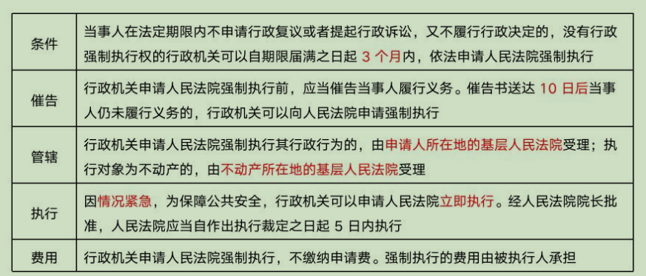
【解析】申请人民法院强制执行：
1.行政机关权力大小有区别，如果行政机关没有行政强制执行权，需要向法
院申请帮忙执行。法院执行的是行政机关的具体行政行为，不是法院的生效判决。
比如生态环境局对某工厂作出罚款 50 万元的处罚决定，工厂不履行、不复议、
不读书，生态环境局不能干等着，可以向法院申请强制执行。
2.条件：
（1）三不主义：当事人在法定期限内不申请行政复议或者提起行政诉讼，
又不履行行政决定的。如工厂不交罚款，但是已经提起复议或诉讼，这种情况下
生态环境局不能申请法院强制执行。
（2）没有行政强制执行权的行政机关：有强制执行权的行政机关自己强制
执行，不需要向法院申请。
（3）自期限届满之日起 3 个月内（记忆时间）：诉讼的 6 个月期满才说明当
事人不复议、不诉讼，自期限届满之日起 3 个月内行政机关可以依法申请人民法
院强制执行。过了这个时间再复议或诉讼，行政机关没有申请的权利。
3.催告：可以理解为下最后通牒。
（1）行政机关申请人民法院强制执行前，应当催告当事人履行义务。
①催告即给当事人下最后通牒，最后再警告一下，再不执行就要向法院申请
强制执行。
②催告是必经程序：必须先催告，未催告则不能申请强制执行。
（2）催告的形式必须书面：必须下达书面催告书，不能口头催告（没有证
据）。
（3）催告书送达 10 日后当事人仍未履行义务的，行政机关可以向人民法院
申请强制执行。如化工厂收到催告书 10 天之后仍未履行义务的（收到催告书后
还有 10 天可以交罚款），行政机关可以向人民法院申请强制执行。
4.管辖：向哪个法院申请强制执行。
（1）级别：我国从上到下分为四级法院，全国最高人民法院（中央）、省高
级法院（如四川省高级人民法院、山东省高级人民法院、河南省高级人民法院）、
市中级人民法院（如成都市中级人民法院、攀枝花市中级人民法院、德阳市中级
人民法院）、区县基层法院（如锦江区基层人民法院、金牛区基层人民法院），干
活是找基层法院，最高院很忙，没有时间帮忙执行。
（2）行政机关申请人民法院强制执行其行政行为的，由申请人所在地（行
政机关所在地）的基层人民法院受理。如金牛区生态环境局向法院申请强制执行，
找金牛区人民法院即可。如东城区市场监督管理局向法院申请强制执行，即向东
城区人民法院提出申请。
（3）例外：执行对象为不动产的，由不动产所在地（房在哪就找哪个）的
基层人民法院受理。
5.执行：
（1）一般：行政机关向法院提出申请，法院不会立马执行，会先审查是否
合法，合法才会强制执行。
（2）例外：因情况紧急（危及国家或公共安全），为保障公共安全，行政机
关可以申请人民法院立即执行。经人民法院院长批准，人民法院应当自作出执行
裁定之日起 5 日内执行。比如房子压到输油管道上，随时可能爆炸，法院才会立
即执行。
6.费用：
（1）申请费：行政机关向人民法院申请强制执行，不缴纳申请费（都是国
家机关，花的都是国库的钱）。
（2）执行费：强制执行产生的费用由被执行人承担。如拆化工厂的房子产
生的拆迁费可以找化工厂要。
